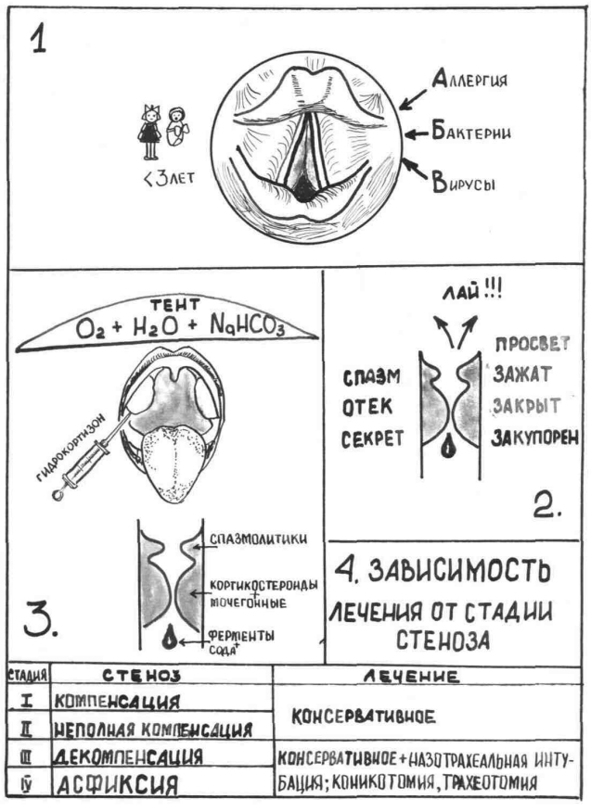
рис. Острый стенозирующий ларинго-трахео-бронхит
ОСТРЫЙ СТЕНОЗИРУЮЩИЙ ЛАРИНГО-ТРАХЕО-БРОНХИТ

Блок 1. Представлена ларингоскопическая картина при остром стенозирующем ларинго-трахео-бронхите. Символ 3-х лет — заболевание, как правило, возникает у детей в возрасте до 3-х лет.
(А + Б + В) — демонстрирует основные причины заболевания (аллергия, бактерии, вирусы), действие которых может комбинироваться.
Блок 2. Заболевание сопровождается спазмом голосовых складок, отеком подскладкового пространства, скоплением вязкого секрета. Или иначе, просвет для дыхания сжат (спазм голосовых складок), закрыт (отек подскладкового пространства) и закупорен (вязкий секрет в просвете). Ведущий симптом при этом заболевании — лающий кашель у ребенка (лай) и стеноз гортани.
Блок 3. Демонстрирует консервативное лечение стеноза. Выполнен в виде тента. Это означает, что ребенка, страдающего стенозирующим ларинго-трахео-бронхитом, рекомендуется лечить под тентом воздухом, увлажненным и насыщенным кислородом с добавлением соды и др. В этом же блоке указана консервативная медикаментозная терапия заболевания. Спазм голосовых складок уменьшается применением антиспастических препаратов — спазмолитиков (папаверин, эуфиллин, эфедрин и т. д ). Отек подскладкового пространства снимается назначением мочегонных препаратов (лазикс, маннитол в/в) и кортикостероидов.
Удалению секрета из гортани способствует применение протеолитических ферментов и 5-проц. раствора соды. Введение суточной дозы гидрокортизона в боковую стенку глотки между корнем языка и нижним полюсом небной миндалины способствует снятию отека подскладкового пространства. Аналогично действует внутривенное введение кортикостероидов («Внутривенная трахеотомия»).
Блок 4. Стеноз гортани протекает по стадиям. При I—II стадиях стеноза начинают с консервативного лечения, при неэффективности его производится назотрахеальная интубация, коникотомия или трахеотомия.

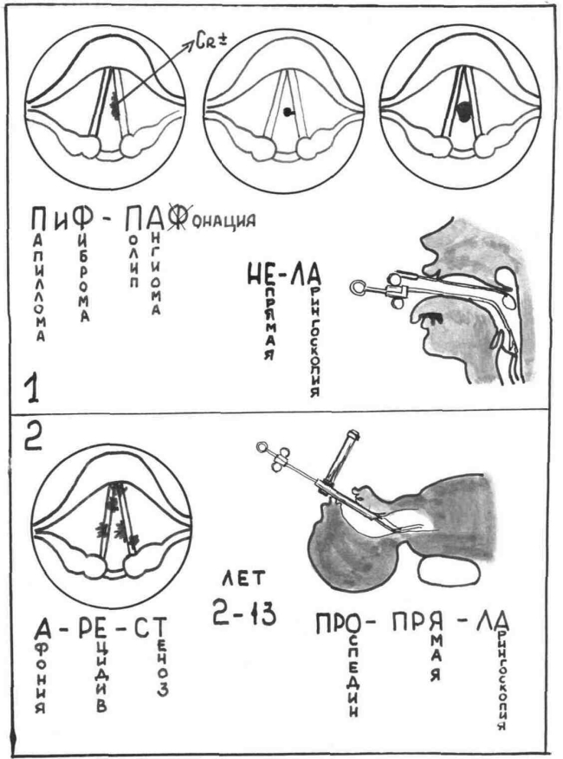
рис. 34 Доброкачественные опухоли гортани

ДОБРОКАЧЕСТВЕННЫЕ ОПУХОЛИ ГОРТАНИ

Блок 1. Вверху слева — ларингоскопическая картина при папилломе гортани у взрослого. Опухоль имеет вид цветной капусты, склонна к рецидивам после удаления, может перерождаться в рак (±Сг). Вверху, в центре и справа — ларингоскопическая картина при фиброме, полипе, ангиоме гортани. Они имеют округлую форму, основным симптомом является охриплость (фонация).
Виды доброкачественных опухолей и симптоматика зашифрованы в выражении «пиф-паф».
Внизу изображена схема удаления доброкачественных опухолей при непрямой ларингоскопии (не-ла) изогнутыми гортанными щипцами.
Блок 2 посвящен папилломам гортани у детей. Слева — соответствующая ларингоскопическая картина. Рост папиллом начинается в возрасте около двух лет и заканчивается обычно в период полового созревания (2—13 лет).
У детей имеется склонность к разрастанию папиллом по поверхности гортани (папилломатоз). Клиника папилломатоза зашифрована в слове «арест» (афония, рецидивы, стеноз). Лечение папилломатоза заключается в удалении папиллом при прямой ларингоскопии (пря-ла) с последующей химиотерапией с помощью эффективного отечественного противоопухолевого препарата проспидин (про).

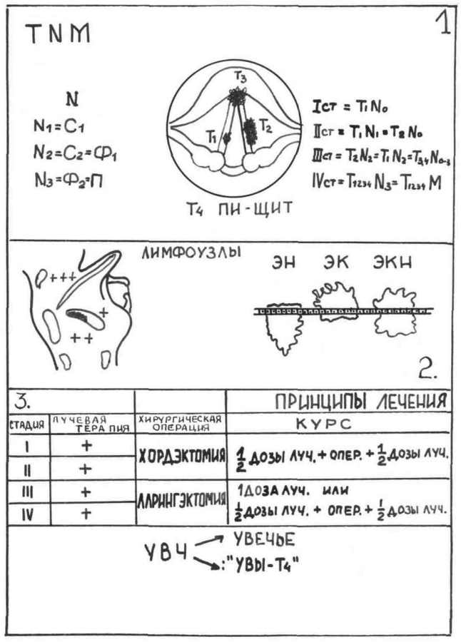
рис. 35 Рак гортани
РАК ГОРТАНИ

В 1 блоке отражена классификация рака гортани по системе «тумор, нодулюс, метастаз» На схеме ларингоскопической картины гортани показаны степени распространения опухоли на примере рака голосовой складки: Т₁ — опухоль голосовой складки, т. е. анатомической части, не доходит до ее границ, Т₂ — опухоль доходит до задней границы складки, Т₃ — опухоль перешла на вторую голосовую складку и надгортанник, Т₄ — распространилась на соседние органы, т. e. пищевод, щитовидную железу (пи-щит). Здесь же дана оценка лимфоузлов (N): N₁ — смещаемые односторонние (C₁), N₂— смещаемые двусторонние (С₂) или фиксированные (Ф₁) односторонние, N₃ — фиксированные (Ф₂) двусторонние, или пакеты (П).
На 2 блоке изображены некоторые анатомические особенности 3-х этажей гортани, оказывающие влияние на распространение опухоли. На схеме сагиттального разреза гортани показано, что лимфатическая сеть (Л) наиболее выражена в преддверии гортани ( + + + ), меньше — в подскладковой область (+ +) и еще меньше в области голосовых складок (+). Скорость роста опухоли и наклонность к метастазированию пропорциональны выраженности лимфатической сети. На примере рака гортани голосовой складки показаны 3 типа роста опухоли: эндофитный (эн.), такая опухоль напоминает айсберг, большая часть которого погружена в воду, экзофитный (эк.) и экзоэндофитный (экн.).
Блок 3 посвящен лечению рака гортани. Применение УВЧ при охриплости неясной этиологии без осмотра гортани недопустимо, т. к. причиной охриплости может быть рак гортани. УВЧ способствует быстрому росту опухоли («увечье», а врач впоследствии вынужден сожалеть о необоснованном применении физиотерапии («Увы-Т₄»).
При I и II стадиях рака гортани успешно конкурируют лучевое лечение и щадящее хирургическое лечение, например, удаление голосовой складки хордэктомия. Если лечение начинают с облучения, и после дачи половинной лучевой дозы (¹/₂ лучи) выясняется, что опухоль плохо поддается лучевой терапии, то производят щадящую операцию и после нее заканчивают лучевое лечение. При III стадии рака гортани, как правило, начинают с лучевого лечения. Если оно идет успешно, дают полную дозу, если опухоль радиорезистентна, то после половинной курсовой дозы производят полное удаление гортани, т. е ларингэктомию, а после операции заканчивают лучевое лечение.

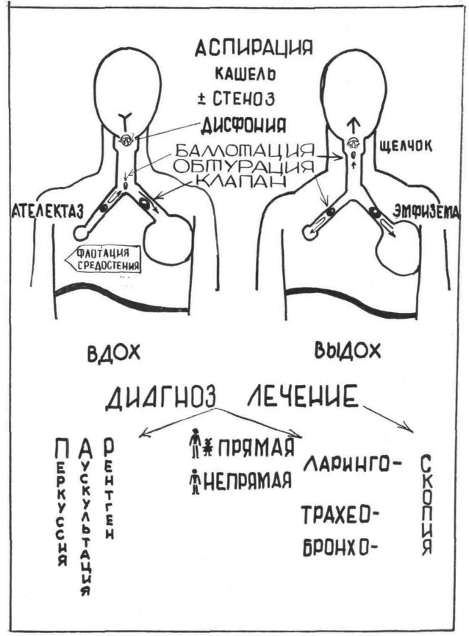
рис. 36 Инородные тела верхних дыхательных путей

ИНОРОДНЫЕ ТЕЛА ВЕРХНИХ ДЫХАТЕЛЬНЫХ ПУТЕЙ

В момент аспирации инородного тела возникает приступ кашля, в дальнейшем кашель становится периодическим, может присоединиться стеноз дыхательных путей.
При инородных телах гортани (игла, которая вонзилась в левую голосовую складку) имеется дисфония.
При локализации в трахее инородных тел типа арбузного семечка возникает симптом баллотации: прикосновение инородного тела к слизистой оболочке бифуркации трахеи вызывает кашель, инородное тело подбрасывается кверху и ударяется о рефлекторно-смыкающиеся голосовые складки, при этом возникает звук типа щелчка, который и является признаком баллотации.
Более тяжелые инородные тела (горох, кедровый орех и др.) попадают в бронхи, чаще в правый главный бронх, который шире и меньше отклонен от оси трахеи. При этом возможна полная обтурация с ателектазом легкого, поднятием купола диафрагмы и рентгенологически наблюдаемой флотацией средостения (при вдохе здоровое легкое отодвигает средостение в больную сторону). При клапанной обтурации развивается эмфизема.
Диагноз ставится на основании физикальных и рентгенологических данных (пар) — перкуссия, аускультация, рентгенография. Удаление инородных тел гортани у взрослых возможно при непрямой ларингоскопии, у детей требует прямой ларингоскопии — прямая, непрямая. Для удаления инородных тел трахеи и бронхов необходимы трахеоскопия, бронхоскопия.

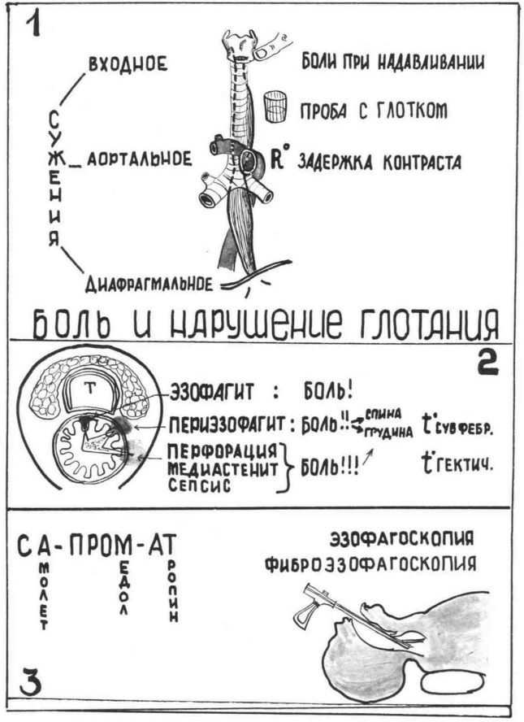

рис. 37 Инородные тела пищевода
ИНОРОДНЫЕ ТЕЛА ПИЩЕВОДА

Блок 1. Представлен пищевод с прилежащими гортанью, аортой, трахеей и бронхами. Указаны 3 сужения пищевода, где чаще задерживаются инородные тела: в области входа в пищевод, аортальное и диафрагмалыюе.
Симптоматика инородных тел пищевода — боли, нарушение глотания. Диагностические критерии: при инородных телах в области входа в пищевод отмечается болезненность при надавливании на область гортани. При пробе с глотком воды определяется проходимость пищевода и интенсивность болевого синдрома.
Наиболее ценным способом диагностики является рентгенологическое исследование, при котором может наблюдаться задержка контрастной массы и пропитанной ею ватки на уровне инородного тела.
Блок 2. Представлены возможные осложнения инородного тела пищевода. Контуры блока напоминают поперечный разрез пищевода. В просвете пищевода изображено трегольной формы инородное тело — мясная кость. При поверхностной травме слизистой оболочки пищевода может развиться эзофагит, основным симптомом которого является болезненное глотание.
При более глубокой травме стенки пищевода воспалительный процесс распространяется на околопищеводную клеточку, развивается периэзофагит, характеризующийся повышением температуры и иррадиацией болей в грудину и спину.
При перфорации стенки пищевода эти боли резко выражены, развивается медиастинит с клинической картиной сепсиса, включающий гектическую температуру (гектич.).
Блок 3. Посвящен лечению инородных тел пищевода. В период транспортировки в соответствующее учреждение (самолет) показано введение препаратов, способствующих расслаблению мышц пищевода (промедол, атропин) и отщемлению инородного тела. Удаляют инородные тела при эзофагоскопии, которая производится с помощью фиброскопа или ригидного эзофагоскопа (нарисован бронхоэзофагоскоп Мезрина).

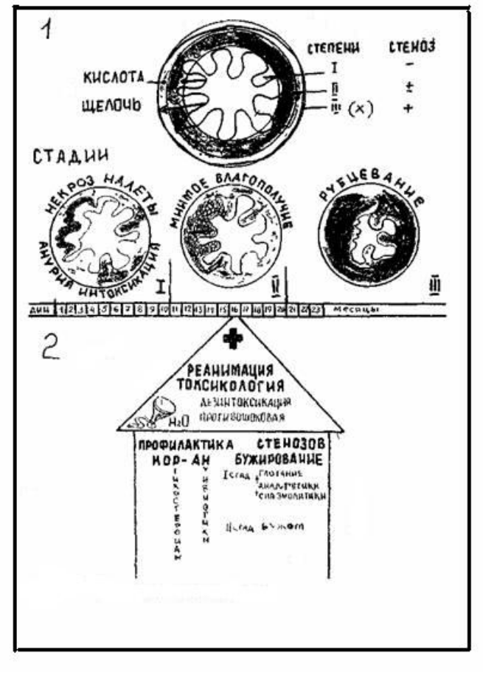
рис. 38 Ожоги пищевода
ОЖОГИ ПИЩЕВОДА

Блок 1. Контуры блока напоминают просвет пищевода на поперечном разрезе. Ожоги щелочью бывают более глубокими, чем ожоги кислотой. По глубины поражения различают ожоги пищевода трех степеней.
Ожоги I степени не вызывают стеноза (I -). При ожогах второй степени стеноз развивается у части больных (II ±). Ожоги III степени нередко влекут за собой летальный исход (х). У подавляющего большинства больных, оставшихся в живых, развивался стеноз пищевода (III +).
Течение ожога имеет три стадии: I стадия в среднем длится до десятого дня, сопровождается некрозом слизистой оболочки, образованием налетов и симптомами интоксикации, поражением функции почек (анурия). При II стадии с десятого по двадцатый день длится период «мнимого благополучия». Дефекты слизистой покрываются грануляциями, глотание безболезненно, интоксикация отсутствует. III стадия — с 20-го дня начинается рубцевание, которое может продолжаться длительное время.
Блок 2. Посвящен лечению ожогов пищевода. В порядке скорой помощи ( + ) в первые 6 часов пищевод и желудок промывают водой Н₂О с помощью желудочного зонда (нарисован зонд с воронкой). Проводят реанимационные мероприятия, дезинтоксикацию. В качестве противошоковых средств применяют кортикостероиды. Больных госпитализируют в терапевтическое отделение, тяжелых — в реанимационное или токсикологическое.
Возможны 2 методики профилактики стенозов пищевода:
а) уже в I стадии начинается своеобразное профилактическое бужирование с помощью проглатываемой пищи и жидкости. Рекомендуется очень частое глотание, для облегчения которого назначаются аналгетики и спазмолитики;
б) профилактическое бужирование пищеводными бужами проводится оториноларингологом с начала второй стадии. При обеих методиках профилактика стеноза включает введение кортикостероидов и антибиотиков (кор-ан) по схеме.

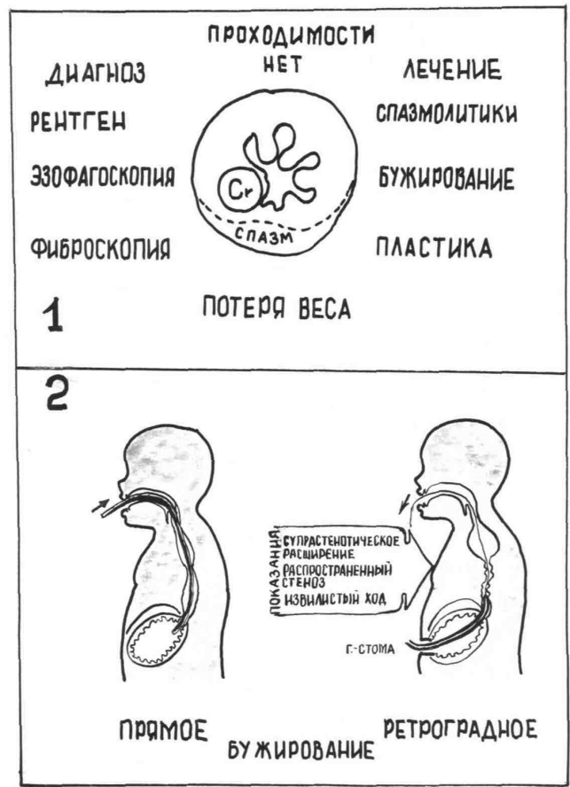

рис. 39 Рубцовый стеноз пищевода
РУБЦОВЫЙ СТЕНОЗ ПИЩЕВОДА

Блок 1. Контуры блока напоминают просвет пищевода на поперечном разрезе. Симптоматика складывается из нарушения проходимости пищевода для пищи и жидкости и прогрессирующего падения веса. Нарушение проходимости помимо рубцового сужения объясняется присоединяющимся нередко спазмом мышц пищевода. В поздних стадиях заболевания наблюдается более частое, чем обычно, развитие рака пищевода (Сг). Степень и протяженность стеноза определяются рентгенологически и при эзофагоскопии и фиброэзофагоскопии. Основные методы лечения — бужирование в сочетании с антиспастическими средствами и пластика пищевода.
Блок 2. Посвящен двум методам бужирования пищевода — прямому и ретроградному. При распространенном и извилистом стенозе, а также при наличии супрастенотического расширения прямое бужирование может быть осложнено перфорацией пищевода и развитием медиастинита. В таких случаях показано ретроградное бужирование. Больной глотает нитку, которая выводится наружу через гастростому (г-стома). К нитке привязывается конец бужа, который потягиванием верхнего конца нитки проводится через гастростому в желудок, а затем — в пищевод. Нитка предупреждает отклонение кончика бужа в сторону просвета пищевода, препятствуя травмированию стенки пищевода и образованию перфорации.

